Arbeitsplan Seite A |  |  |  | 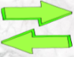
Symbol | Was & wie? |  | erledigt |  | kontrolliert  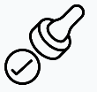
 | Verdopplung | 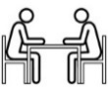
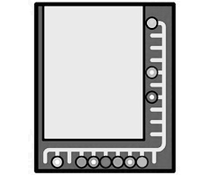 | 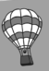 (blau) Verdopplung  16  17  18  19
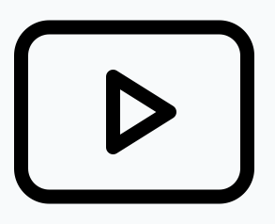 |  Tauschaufgabe | 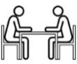
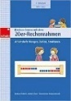 2 | 9  10  11
 | 1
 | Tauschaufgabe
(blau) Tauschaufgabe
21
20
 | Nachbaraufgaben
1 | 54  55  56  57
 | 2
(blau) Nachbaraufgabe
22
23

Arbeitsplan Seite B
Symbol | Was & wie? |  | erledigt |  | kontrolliert
 | Umkehraufgaben
 | 3
 | Umkehraufgabe
2  2 | 22  23  244
(blau) Umkehraufgaben
25
26
 | Aufgabenfamilie
 | Aufgabenfamilien
(blau) Aufgabenfamilien
27
28
 | Erfolgskontrolle

